Лабораторная работа №1

Архитектура операционных систем

Заболотная Кристина

Содержание

# 1 Цель работы

Целью данной работы является приобретение практических навыков установки операционной системы на виртуальную машину, настройки минимально необходимых для дальнейшей работы сервисов.

# 2 Теоретическое введение

Здесь описываются теоретические аспекты, связанные с выполнением работы.

Например, в табл. 1 приведено краткое описание стандартных каталогов Unix.

Table 1: Описание некоторых каталогов файловой системы GNU Linux

| Имя каталога | Описание каталога |
| --- | --- |
| / | Корневая директория, содержащая всю файловую |
| /bin | Основные системные утилиты, необходимые как в однопользовательском режиме, так и при обычной работе всем пользователям |
| /etc | Общесистемные конфигурационные файлы и файлы конфигурации установленных программ |
| /home | Содержит домашние директории пользователей, которые, в свою очередь, содержат персональные настройки и данные пользователя |
| /media | Точки монтирования для сменных носителей |
| /root | Домашняя директория пользователя root |
| /tmp | Временные файлы |
| /usr | Вторичная иерархия для данных пользователя |

Более подробно об Unix см. в [1–6].

# 3 Выполнение лабораторной работы

1. Загружаем Fedora на компьютер. В связи с проблемами с OBS Studio, а также с VirtualBox, перая часть выполнения лабораторной работы не записалась на видео.



Установка

1. Настраиваем VirtualBox.

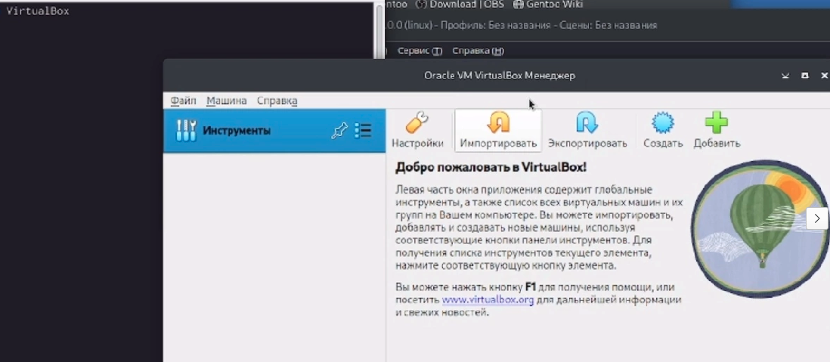

Настройка

1. Настраивем размер основной памяти и процессора.



Настройка

1. Устанавливаем размер виртуального жесткого диска.



Настройка

1. Настроили VirtualBox.

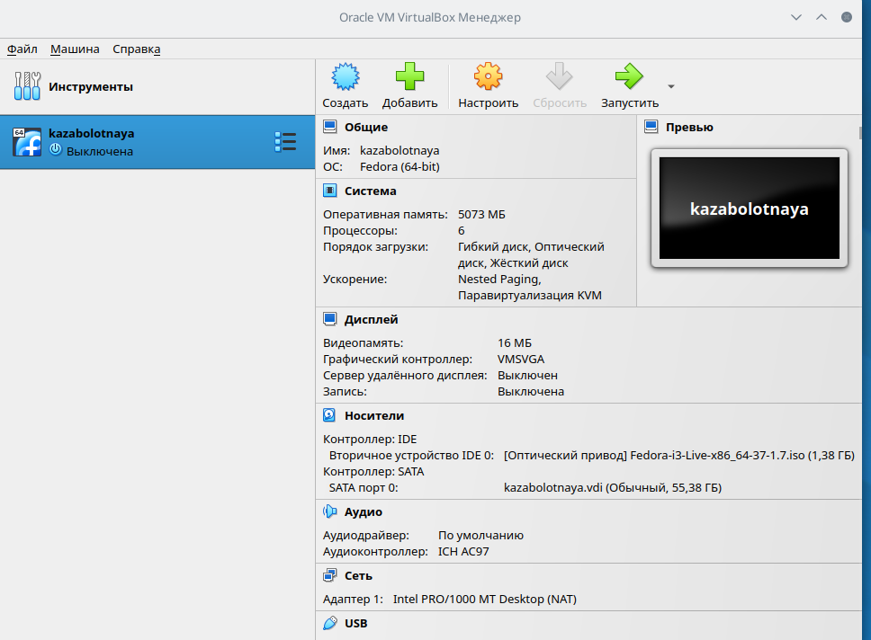

Настройка

1. Запускаем виртуальную машину.



Запуск

1. Открываем терминал в виртуальной машине.

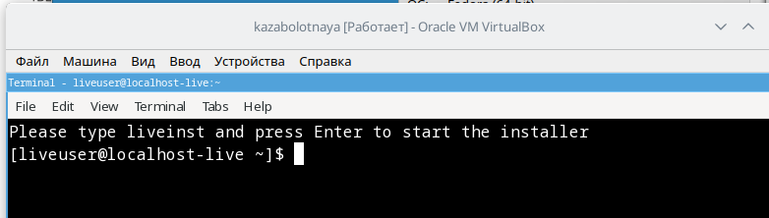

Терминал

1. Дождемся загрузки графического окружения и откроем терминал. В окне терминала проанализируем последовательность загрузки системы, выполнив команду dmesg.

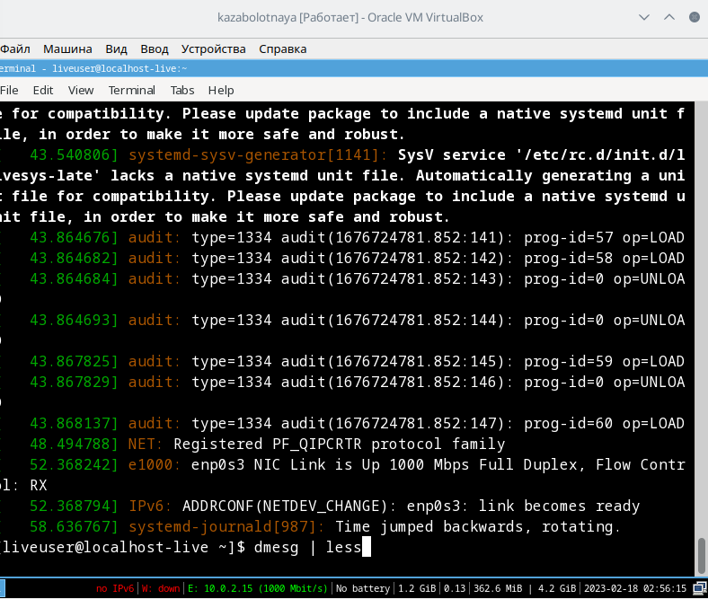

Терминал

1. Получим следующую информацию:
   1. Версия ядра Linux (Linux version).
   2. Частота процессора (Detected Mhz processor).
   3. Модель процессора (CPU0).
   4. Объём доступной оперативной памяти (Memory available).

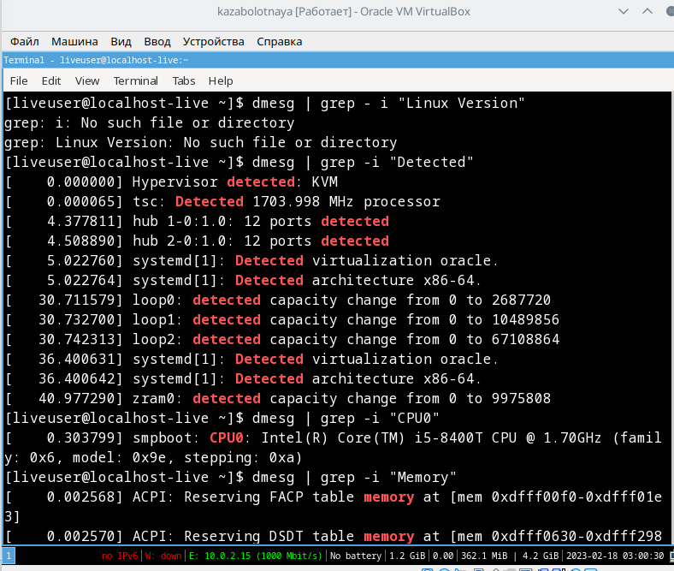

Запуск

1. Получим следующую информацию:
   1. Тип обнаруженного гипервизора (Hypervisor detected).
   2. Тип файловой системы корневого раздела.
   3. Последовательность монтирования файловых систем.

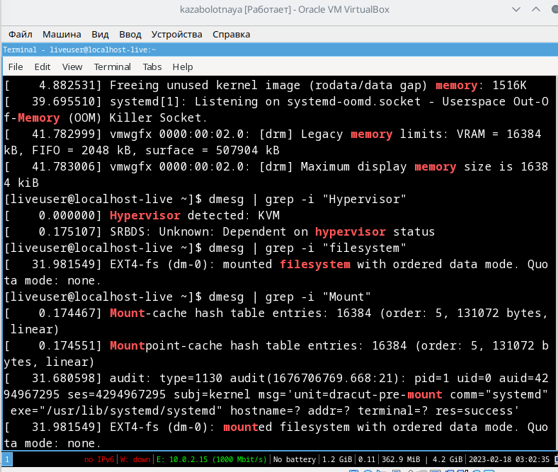

Запуск

# 4 Контрольные вопросы.

1. Какую информацию содержит учётная запись пользователя? Имя и пароль
2. Укажите команды терминала и приведите примеры:
3. для получения справки по команде: info б. для перемещения по файловой системе: mv в. для просмотра содержимого каталога: ls г. для определения объёма каталога: du д. для создания / удаления каталогов / файлов: mkdir е. для задания определённых прав на файл / каталог: chmod ж. для просмотра истории команд: history
4. Что такое файловая система? Приведите примеры с краткой характеристикой. Файловая система- это часть операционной системы, суть которой состоит в том, чтобы обеспечить пользователю удобный интерфейс при работе с данными, хранящимися на диске, и обеспечить совместное использование файлов несколькими пользователями и процессами. информация о разрешенном доступе, пароль для доступа к файлу, владелец файла, создатель файла, признак “только для чтения”, признак “скрытый файл”, признак “системный файл”, признак “архивный файл”, признак “двоичный/символьный”, признак “временный” (удалить после завершения процесса), признак блокировки, длина записи, указатель на ключевое поле в записи, длина ключа, времена создания, последнего доступа и последнего изменения, текущий размер файла, максимальный размер файла.
5. Как посмотреть, какие файловые системы подмонтированы в ОС? Команада - mount
6. Как удалить зависший процесс? Команда - kill

# 5 Выводы

В ходе выполнения лабораторной работы, были приобретены некоторые практические навыки установки операционной системы на виртуальную машину, настройки минимально необходимых для дальнейшей работы сервисов. Также я научилась пользоваться консолью в целях получения информации об установленном ос. Вспомнила необходимые для работы с терминалом линукса команды.

# Список литературы

1. GNU Bash Manual [Электронный ресурс]. Free Software Foundation, 2016. URL: <https://www.gnu.org/software/bash/manual/>.

2. Newham C. [Learning the bash Shell: Unix Shell Programming](http://www.amazon.com/Learning-bash-Shell-Programming-Nutshell/dp/0596009658). O’Reilly Media, 2005. 354 с.

3. Zarrelli G. Mastering Bash. Packt Publishing, 2017. 502 с.

4. Robbins A. [Bash Pocket Reference](https://www.ncbi.nlm.nih.gov/pubmed/25246403). O’Reilly Media, 2016. 156 с.

5. Таненбаум Э. Архитектура компьютера. 6-е изд. СПб.: Питер, 2013. 874 с.

6. Таненбаум Э., Бос Х. Современные операционные системы. 4-е изд. СПб.: Питер, 2015. 1120 с.